Digitālie mērījumi.
- Atver datorprogrammu Scion Image.
- Atver attēlu ar objektīva mikrometru, palielinājums x 20 un atver pirmo attēlu ar šūnām.
- Programmā aktivē Analyse/Set Scale un izvēlas pikseļus.
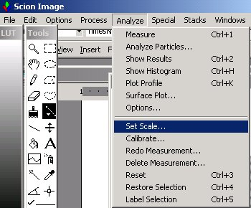 | 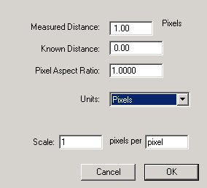
- Atrod sadaļu Analyse/Options un izvēlas garumu.
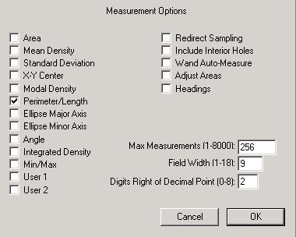
- Ar līnijas palīdzību izmēra iedaļas vērtību pikseļos. Mērījumu atkārto 3 reizes.
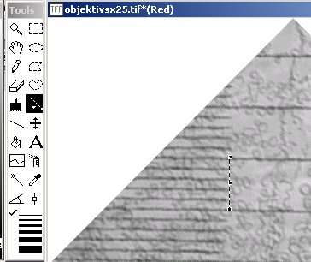 | 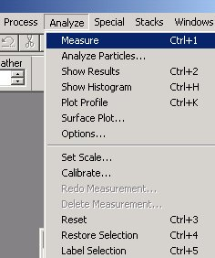
- Atver tabulu: Analyse/Show results.
- Aprēķina vidējo garumu.
- Programmā aktivē Analyse/Set Scale, izvēlas mikrometrus un ieraksta pikseļu skaita attiecību pret mikrometriem. Viena objektīva mikrometra iedaļa atbilst 10 mikrometriem.
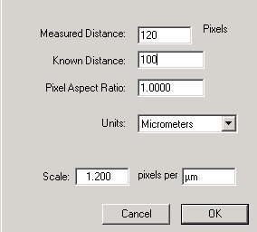
- Mēra 20 brīvi izvēlētu šūnu garumus un platumus. Tas ir, iezīmē mērāmo šūnu un aktivē “Analyze/Measure”.
- Iegūtos rezultātus pārkopē “Edit/Copy measurements” uz datorprogrammu Excel un noglabā.

